INFORMACIÓN REQUERIDA PARA LA CREACIÓN DE TU APP PWA #008
LOS TEXTOS AZULES SON DE MUESTRA (modifica estos con la info de tu APP)

Sección Botón de Configuración

- Nombre de la App (como va aparecer en la pantalla de los celulares cuando se descargue): Super IQ Financiero
- Enlace de Facebook: https://www.facebook.com/ COACHAVILAS/

- Enlace o Nombre de usuario de Twitter: https://www.twitter.com/ AVILAS1969

- Enlace o Nombre de usuario de Instagram: https://www.instagram.com/ coachavila2018/

- Enlace o Nombre de usuario de LinkedIn: https://www.linkedin.com

- Número de celular (incluir lada): + 52 1 55 5555 5555

- Saludo de whatsapp: Me interesa saber más acerca de sus servicios!!!

- Descripción breve para Redes Sociales: Mejora tus finanzas con el Súper IQ Financiero!!!

- ChatBot (messenger ID): 1599925060335182

- Enlace de página web: upecommerce.net/super-iq-financiero/

- Logotipo de tu empresa o negocio: (enviar por correo en alta definición en formato PNG o JPG tamaño 512 X 512 px)

Sección Inicio
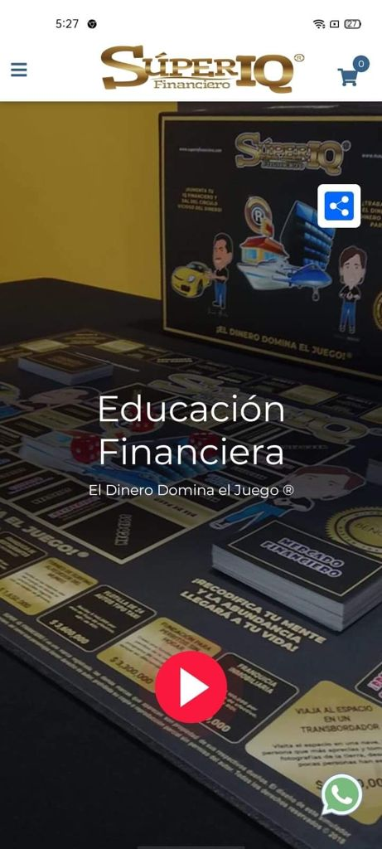

- Nombre de la empresa: Educación Financiera

- Frase representativa de la empresa: El dinero domina el juego

- URL de dos vídeos alusivos a la empresa: https://vimeo.com/532526218

- 1 imagen (enviar por correo en alta definición en formato JPG tamaño 787x1170px)

- Descripción de la empresa o misión/visión/objetivo:

¿Quiénes somos?
Somos una empresa 100% mexicana, formada por un grupo de emprendedores y empresarios desde hace más de 6 años. En Super IQ Financiero impulsamos la Educación Financiera en América Latina a través del desarrollo e implementación de programas, herramientas y nuestro revolucionario y exclusivo simulador, Super IQ Financiero, integrando aprendizaje, mentalidad y estrategias aplicables en la vida de las personas

- 3 imágenes alusivas a la empresa (enviar por correo en alta definición en formato JPG tamaño 800x566px)

Sección Galería

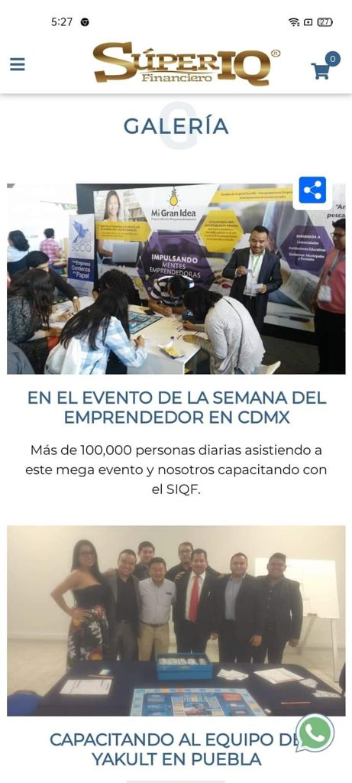

- 6 a 9 imágenes alusivas a la empresa (enviar por correo en alta definición en formato JPG tamaño 960x540px)

- Breve descripción de cada imagen de la galería:

Sección Recursos

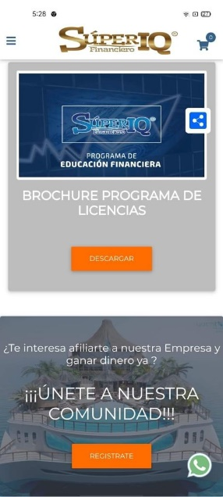
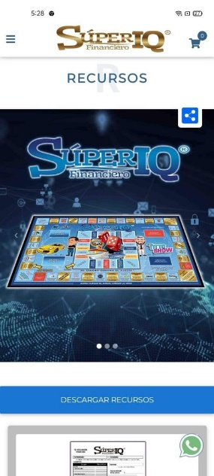

- 3 imágenes para carrusel alusivas a la empresa (enviar por correo en alta definición en formato JPG tamaño 1357x426px)

- 4 imágenes para carrusel alusivas a la empresa (enviar por correo en alta definición en formato JPG tamaño 245x172px)

- 4 títulos y 4 descripciones de las imágenes de recursos o servicios que ofrece la empresa:

- 4 archivos PDF (opcionales) alusivos a las descripciones de recursos o servicios ofrecidos (Peso máximo de 2 MB):

Sección Tienda

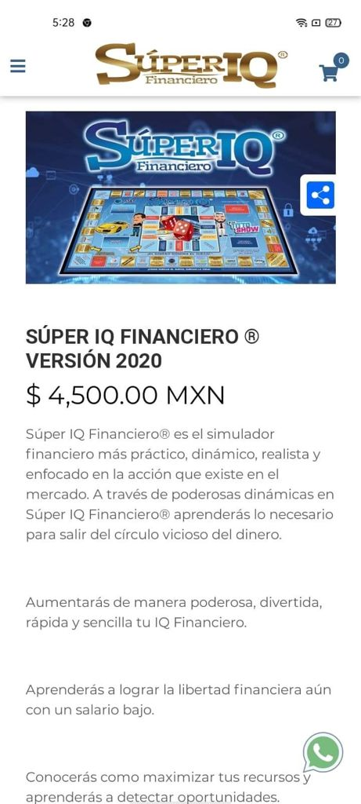
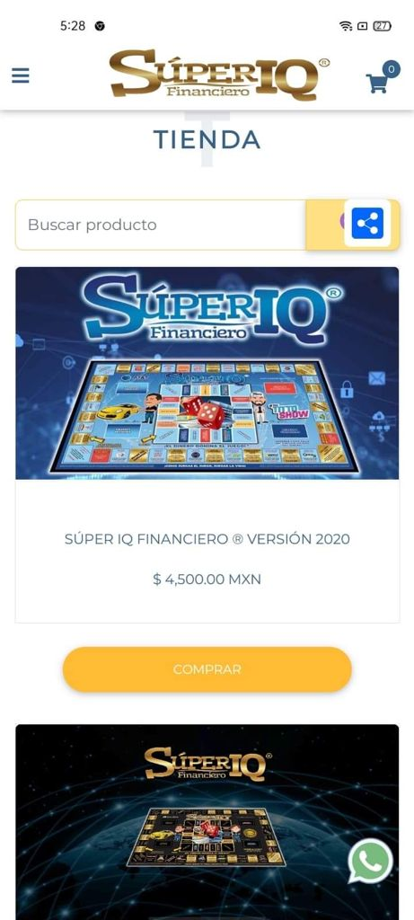

- En nuestra plataforma se puede vincular una cuenta de PAYPAL para realizar los cobros en la Sección de Tienda (para dar de alta la cuenta en nuestra plataforma se requiere la siguiente información: correo electrónico y API Key de la cuenta que se va a vincular a la tienda).

- Para subir un producto o servicio a la tienda, enviar la siguiente información de cada uno de ellos por correo en una hoja de Word (máximo 8):

Producto 1
- Imágenes del producto a promocionar (de 1 a 4 según muestra del catálogo, en alta definición en formato JPG o PNG fondo blanco tamaño 700 X 480 px enviar por correo)
- Nombre del producto 1: Súper IQ Financiero Versión 2020

- Detalles o descripción del producto 1: Súper IQ Financiero es el simulador financiero más práctico, dinámico, realista y enfocado…………

- Precio del producto 1: 4500
- Stock del producto 1: 20
- Código del producto 1: SPIQF20

Producto 2
- Imágenes del producto a promocionar (de 1 a 4 según muestra del catálogo, en alta definición en formato JPG o PNG fondo blanco tamaño 700 X 480 px enviar por correo)
- Nombre del producto 1: Súper IQ Financiero Versión 2019

- Detalles o descripción del producto 1: Súper IQ Financiero es el simulador financiero más práctico, dinámico, realista y enfocado…………

- Precio del producto 1: 3500
- Stock del producto 1: 20
- Código del producto 1: SPIQF19

Sección Blog

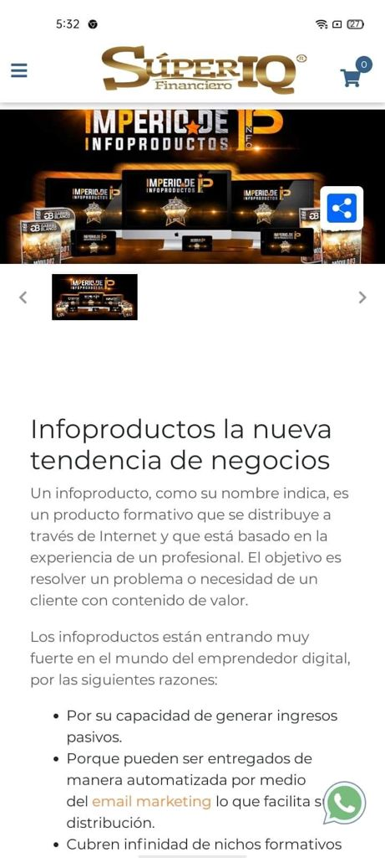
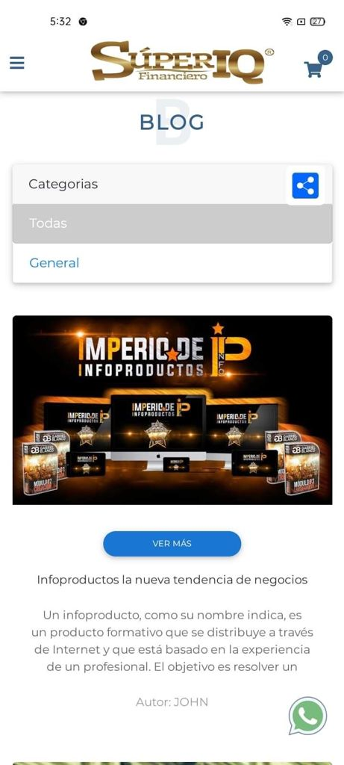

- Si desea subir un artículo al blog, favor de enviar la siguiente información en un formato hoja de texto de cada uno de ellos (máximo 6):

- Imagen principal para el artículo 1 (en alta definición en formato JPG o PNG fondo blanco tamaño 700 X 480 px enviar por correo)
- Título del artículo 1: Infoproductos la nueva tendencia de negocios
- Texto del artículo 1: bla… bla… bla… (el artículo enviarlo en word cor correo)

- Imagen principal para el artículo 2 (en alta definición en formato JPG o PNG fondo blanco tamaño 700 X 480 px enviar por correo)
- Título del artículo 2: ¿Por qué algunas personas hacen dinero más fácilmente que otras?
- Texto del artículo 2: bla… bla… bla… (el artículo enviarlo en word cor correo)

